1. **Диаграмма прецедентов**

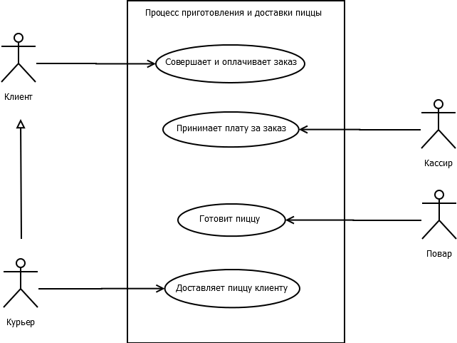

1. **Диаграмма классов**

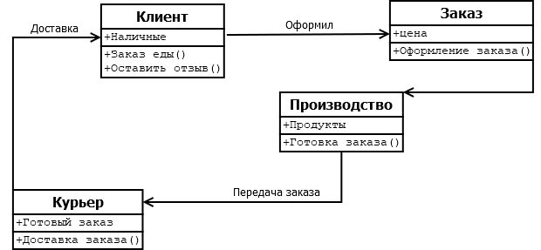

1. **Диаграмма активностей**

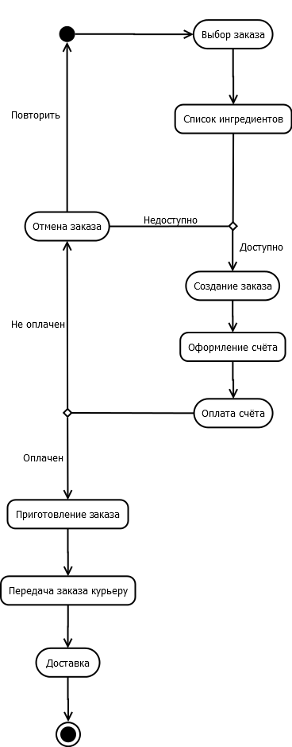

1. **Диаграмма последовательностей**

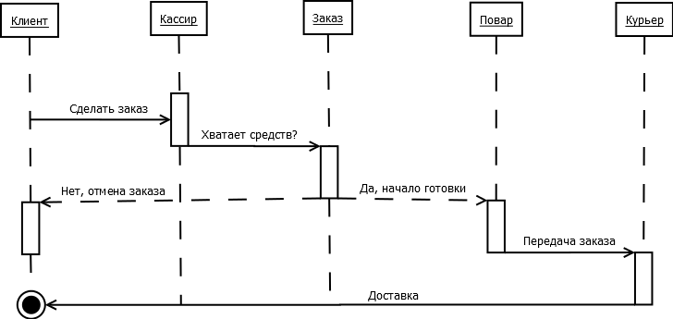

1. **Диаграмма состояний**

